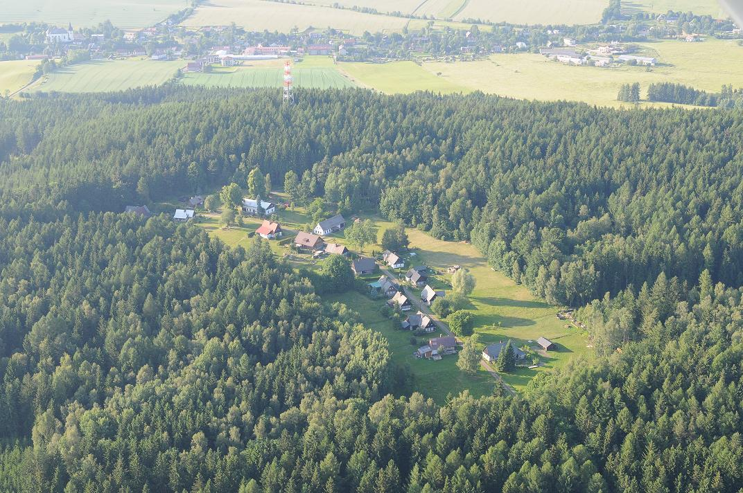

Zpravodaj Obecního úřadu v Hajnici

Číslo 2

Ročník 2009

Vážení spoluobčané,

s vydáním druhého letošního čísla Hajnického občasníku mi dovolte, abych udělal výjimku a nepsal o výčtu věcí, které se udělaly nebo které se neudělaly. Na to zbude jistě dost času v některém příštím vydání občasníku. Spíše bych se vrátil k některým kulturním akcím, které se již uskutečnily. Začal bych historickou bitvou, kdy se letos konal již pátý ročník. Alespoň trochu se vrátíme v dějinách do historie a můžeme si představit tehdejší těžký život obyčejných lidí, kteří k zajištění potravy pro svou rodinu, ale také pro vytvoření zásob pro sebe a pro domácí zvířata v zimních měsících v potu tváře lopotili nejen na svých políčkách. Měli také určitě obavy nebo spíše strach z napadení a drancování od různých lapků, ozbrojených tlup žoldnérů nebo vojáků ať už se jednalo o císařské, pasovské, nebo nějaké jiné. Byla to doba, kterou si těžko dokážeme představit a některé dnešní problémy ve skutečnosti problémy nejsou. Dobovou kulisou celé bitvy bylo tržiště se stánky, kde se nabízely výrobky ze dřeva, kovu, keramiky, ale také něco dobrého na zub a k uhašení žízně. Když se k tomu přidá pěkné počasí a překrásný výhled na Krkonoše a dále pak přes Svatoňovice, Odolov až k Broumovu, tak si lze jen přát, aby tato snad již tradice zůstala zachována i pro příští roky.

Další akcí pro širokou veřejnost byl i 2. ročník Hajnického potlachu. I když se nejedná o profesionální skupiny ( výjimkou byla letos skupina Poutníci z Brna ) tak přesto se lze zaposlouchat do líbivých melodií country, nebo folkových skladeb v podání místních skupin a skupin z blízkého okolí. Součástí byla i minivýstava historických vozidel a motocyklů, které si našly z řad diváků své příznivce. Pozadu nezůstala ani možnost dobrého občerstvení a osvěžení. I tady přejeme pořadatelům hodně sil a nadšení při organizaci dalších ročníků. Vždyť co lepšího si za odměnu přát, než když přijde hodně diváků a posluchačů za účelem prožití pěkného odpoledne. A to se letos povedlo.

Mezi kulturní, nebo spíše sportovně společenské akce patří již tradičně hasičské soutěže, ať už se jedná o soutěž dětí, nebo soutěž dospělých. Zde snad ani není co dodat a lze jen pořadatelům také popřát hodně sil a nadšení pro příští ročníky a hlavně více štěstí při “výběru počasí”.

Všechny akce však mají společného jmenovatele a tím je možnost odsednout od televize, internetu, různých digitálních her a jiných nástrah 21. stolení a v kruhu svých kamarádů, přátel, nebo známých se pobavit, prohodit pár slov, poslechnout si muziku a nebo jen tak posedět. I když žijeme všichni vedle sebe, třeba se i denně potkáváme a zdravíme, tak k velkému překvapení některých z nás zjistíme, že se vůbec neznáme, nevíme co ti ostatní dělají, jaké mají radosti, jaké mají starosti.

A zde je ta možnost, jak vypnout a alespoň na pár chvil hodit problémy za hlavu a třeba i najít nové přátele a kamarády.

Závěrem mi dovolte, abych všem popřál alespoň druhou polovinu léta s krásným slunečným počasím a dětem pěkné prožití zbývajících dnů školních prázdnin.

Petr Červený - starosta

**Tříděný odpad**

Žádáme tímto občany, aby při odkládání plastových lahví do kontejneru tyto lahve alespoň sešlápli. Vejde se jich tak do kontejneru o hodně víc a nebude se muset tak často objednávat odvoz kontejnerů. To samé platí i o papíru. Stalo se, že v kontejneru byla jedna kartonová krabice o váze **3 kg** a kontejner byl plný. Děkujeme.

**Přehled kulturních a sportovních akcí, které nás letos ještě čekají**

15.8.2009 fotbalové utkání mezi SK Spartak Hajnice a SDH Hajnice, po fotbale

měření sil při požárním útoku také mezi SK Spartak Hajnice a SDH Hajnice

22.8.2009 nohejbalová soutěž kurty

27.8.2009 hudební skupina ARGEMA kurty

29.8.2009 pohádkový les pošta - kurty

29.8.2009 country skupina SOPEN kurty

6.9.2009 soutěž mladých hasičů v běhu

na 60 m s překážkami fotbalové hřiště

18.9.2009 Benjamin band kurty

Termín bude

upřesněn Svatováclavské posvícení kurty

**SK Spartak Hajnice - podzim 2009**

Kuks - Hajnice neděle 9.8.2009 17.00 hod.

Hajnice - Lampertice neděle 16.8.2009 17.00 hod.

Chotěvice - Hajnice sobota 22.8.2009 17.00 hod.

Hajnice - Chvaleč neděle 30.8.2009 17.00 hod.

Velká Úpa - Hajnice neděle 6.9.2009 17.00 hod.

Hajnice - Bernartice neděle 13.9.2009 17.00 hod.

Hostinné”B” - Hajnice neděle 20.9.2009 16.30 hod.

Hajnice - Kuks středa 23.9.2009 17.00 hod.

M. Svatoňovice - Hajnice neděle 27.9.2009 16.30 hod.

Hajnice - Dolní Kalná neděle 4.10.2009 16.00 hod.

Radvanice”B” - Hajnice neděle 11.10.2009 16.00 hod.

Hajnice - Prosečné neděle 18.10.2009 15.30 hod.

Borovnice - Hajnice neděle 25.10.2009 15.30 hod.

Hajnice - Podhůří neděle 1.11.2009 14.00 hod.

Zveme příznivce fotbalu, aby přišli povzbudit domácí tým.

[](http://janoch.borec.cz/omal/1530857.gif)

**Pohádkový les**

Osvětová beseda pořádá dne 29. 8. 2009 procházku pohádkovým lesem. Start je ve 14.00 hod. u pošty a konec na tenisových kurtech u mateřské školy.

**Digitální vysílání 2. Programu ČT**

Od 1. 9. 2009 nebude již ČT analogově vysílat 2. program. Tento program půjde naladit pouze v digitální formě. Některé nové televize již přijímají digitální signál, pokud ale nový televizor nevlastníte a s jeho koupí ani nepočítáte, bude potřeba zakoupit “set top box” s jehož pomocí bude možné digitální signál přijímat i na starších televizorech. U obecních domů nebudou žádné úpravy pro příjem dig. signálu na společných anténách prováděny.

**C:\Documents and Settings\Pavla\Local Settings\Temporary Internet Files\Content.IE5\OL513WT7\MCj04241140000[1].wmfPoplatek ze psů**

Dne 30.6. vypršela splatnost poplatku ze psů. Přesto je ještě mnoho majitelů psů, kteří poplatek ještě nezaplatili. Žádáme dlužníky, aby poplatek v co nejkratším termínu zaplatili na obecním úřadě. Pokud tak neučiní, může být poplatek vymáhán exekucí majetku nebo exekucí ze mzdy.

**Neděle, den odpočinku, den klidu**

V poslední době bylo na obecním úřadě učiněno několik dotazů ve věci klidu o víkendech, případně alespoň o nedělích. Prý na to existuje zákon, který tento zákaz umožňuje. Klidem se rozumí, že se nebude řezat motorovou pilou, nebudou se startovat sekačky, nebude se řezat dříví na cirkulárkách. Tento zákon existuje, ale je podmíněn schválením obecně závazné vyhlášky pro tuto činnost. Obec Hajnice tuto vyhlášku nemá, a zatím ji ani nepřipravuje.

Žádáme proto touto cestou občany, aby se pokusili svoji činnost na zahradách a zahrádkách přizpůsobit tak, aby nerušili sousedy hlukem z některých činností a aby si i oni dopřáli o nedělích odpočinek. Při troše dobré vůle a při vhodném počasí to jde určitě zajistit. Kdyby lidé na sebe brali trochu více ohledů, tak se nebude muset schvalovat vyhláška o nedělním klidu, nemusela by možná být žádná vyhláška, možná by ubylo i zákonů. Stačilo by pouze, abychom na sebe byli trošku ohleduplní a nedělali si naschvály.

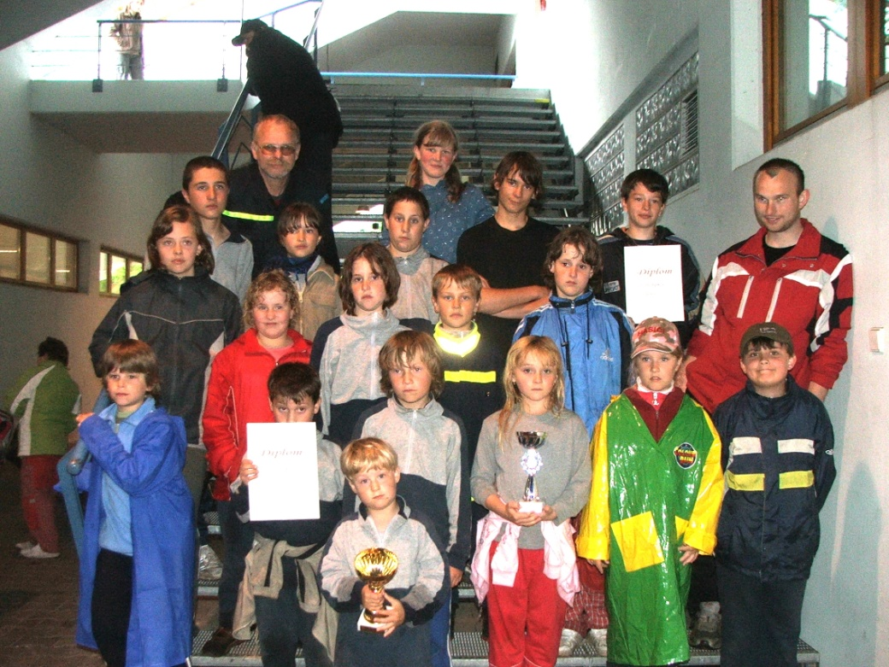Naši Mladí hasiči v letošním roce absolvovali již svoji sedmnáctou soutěžní sezonu. Ve spolupráci s dospělými hasiči jsme uspořádali tradiční soutěž O pohár starosty obce, které se zúčastnilo 12 družstev starších dětí a 14 družstev mladších. V letošním roce však soutěžím hasičské mládeže moc nepřeje počasí, propršela naše soutěž, okresní kolo Plamen a mnohé další. Při okresním kole Plamen se o stravu a zázemí našich družstev perfektním způsobem postarali někteří rodiče. Také díky této pomoci se našim družstvům podařilo obsadit 4. místo mezi staršími a 2. místo v kategorii mladších. Jménem všech našich mladých hasičů bych chtěl poděkovat p. Langerové Pavlíně, p. Vojtěchové Denise, manželům Linhartovým, manželům Dvořákovým a p. Maternovi. V panu Václavu Dvořákovi jsme získali zdatného pomocníka, který nám pomáhá na všech soutěžích, ale i při přípravě.

V našem sboru došlo k další velké události, svoji činnost zahájilo soutěžní družstvo žen, které po krátké přípravě absolvovalo svoji premiéru na pohárové soutěži ve Vřešťově, kde obsadilo 2. místo v prvním kole a v druhém dokonce zvítězilo.

Přejeme našim hasičkám, aby jim vydržel jejich elán a chuť do další práce mezi hasiči a dosáhly dalších podobných úspěchů při reprezentaci našeho sboru a naší obce. Nezbývá nám než doufat, že se také většinové mužské části sboru podaří sestavit soutěžní družstvo a navázat na úspěch z let 2002 – 2005.

Na závěr bychom Vás chtěli pozvat v neděli 6. září, kdy se od 8 hodin uskuteční na hřišti SK Spartak Hajnice soutěž mladých hasičů v běhu na 60 m s překážkami. Přijďte podpořit naše mladé závodníky a pokud se chcete dozvědět více o činnosti mladých hasičů můžete navštívit naše stránky [www.mhhajnice.cz](http://www.mhhajnice.cz)

Jaroslav Borůvka

# ZŠ 1.9.2008 026.jpgOhlédnutí za školním rokem 2008/2009

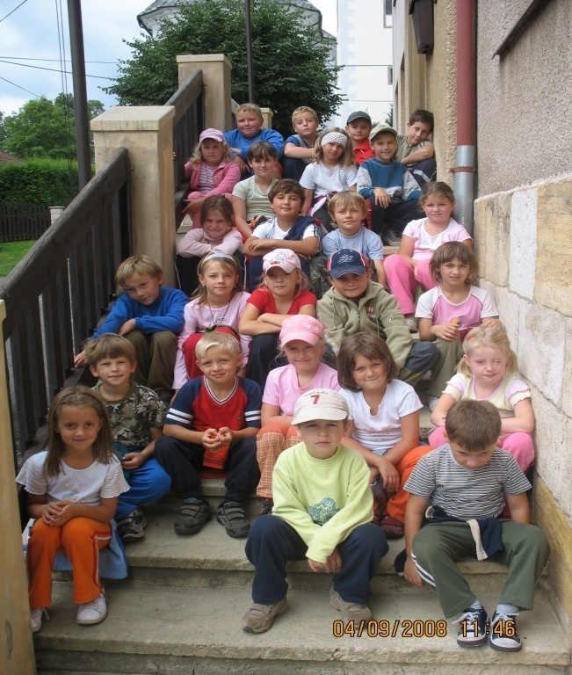V tomto školním roce nastoupilo do základní školy 10 prvňáčků, slavnostní uvítání proběhlo jako každoročně na obecním úřadě. Školu navštěvovalo celkem 27 žáků. Žáci byli spojeni ve dvou třídách – 1.třída (1. a 2.r.), 2.třída (3. a 4.r.). V 1. a 2. ročníku se již děti vzdělávaly podle nového školního vzdělávacího programu „ Neučíme se pro školu, ale pro život“. Každý školní rok se přidá další ročník.

Byli jsme zapojeni do celoročního projektu „ Lesní pedagogika“.  V každém ročním období se setkávali naši žáci se studenty Lesnické akademie v Trutnově, kde získávali plno poznatků o přírodě. Tyto poznatky děti zúročily i v projektu „Les ve škole, škola v lese“, který ve škole probíhá již 3 roky. V průběhu celého školního roku navštěvujeme různá kulturní představení ve Dvoře Králové a v Úpici. Nejvíce se žákům líbí výlety – neučí se, mají velké svačiny a můžou dělat blbiny. Letos jsme byli na hradě Pecka, v Krkonošském muzeu v Jilemnici, na Tešnovské přehradě. Starší žáci byli na exkurzi v Praze a prožili také Svatojánskou noc v knihovně ve Dvoře Králové. V květnu jsme nezapomněli na babičky z DPS, kterým jsme společně s dětmi z mateřské školy připravili krátké vystoupení. Další společná akce s mateřskou školou byla oslava dětského dne.

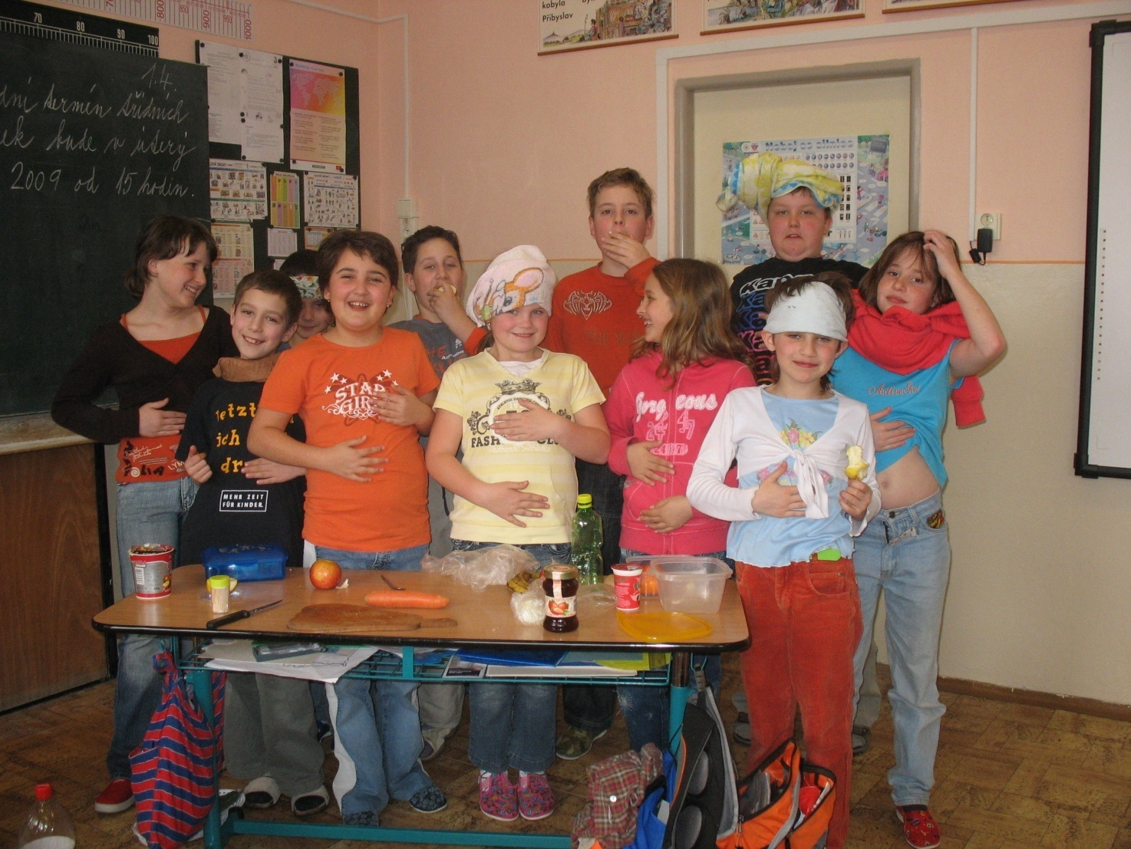Místní hasiči připravili pro děti zajímavé dopoledne - ukázka zásahových vozidel, první pomoci, nechyběly ani soutěže a pěkné ceny. Na závěr školního roku jsme byli pozváni na akci pořádanou ÚSP Hajnice „ Memoriál Pepy Vosmeka“.

Přejeme dětem hezké prázdniny, hodně sluníčka a těšíme se na shledání v září. Rodičům děkujeme za spolupráci a podporu.

Rádi bychom touto cestou poděkovali všem sponzorům a místním organizacím.

Mgr.Martina Švorcová

**Zasílání aktuálních informací**

Obecní úřad rozesílá všem, kteří projevili zájem o zasílání aktuálních informací zprávy na e-mailové adresy. Pokud i vy máte zájem a nejste doposud k této službě přihlášeni, zašlete svůj e-mail na adresu [Pavla.Pichova@seznam.cz](mailto:Pavla.Pichova@seznam.cz).

**http://www.kliparty.kvalitne.cz/kliparty/medical/g0900540.WMFStudio Visage** (kadeřnictví Maštalířská Věra a pedikúra – manikúra Kroupová Monika) oznamuje zákazníkům, že od 3. 8. 2009 je provozovna přemístěna do čp. 119 vedle zdravotního střediska v prostorách zamýšlených pro lékárnu. Studio Visage provozuje pedikúru, manikúru, modeláž nehtů, kadeřnictví a nově je zde v provozu ***solárium.***

Provozní doba : úterý – čtvrtek 9.00 – 18.00

Do budoucna je plánováno rozšíření o kosmetiku, služby diplomované kosmetičky (leaser, permanentní make-up), masáže a odborníka na stravování a zdravý životní styl.

Objednávky na tel č.: Kroupová Monika 739 270 518

Maštalířská Věra 737 361 651

**Snack bar U Anděla v Hajnici**  zve občany k příjemnému posezení. Nabízíme Vám víkendové menu za 65,- Kč, dále výběr z minutkových jídel, pohárů a širokou škálu nápojů za příznivé ceny. Zároveň si Vám dovolujeme nabídnout možnost pořádání svatebních hostin, večírků, rodinných oslav a školení.

Rezervace na telefonu 777 651 641 – p. Hana Langerová

Otevírací doba: Pondělí 17.00 - 22.00 Pátek 14.00 - 23.00

Úterý zavřeno Sobota 11.30 – 23.00

Středa 14.00 - 22.00 Neděle 11.30 – 21.00

Čtvrtek 14.00 - 22.00

Děkujeme Vám za Vaši návštěvu a doufáme, že se k nám budete rádi vracet.

**Vybírání vodného přes SIPO**

Pokud máte zájem platit zálohy na vodné přes SIPO a doposud jste neodevzdali přihlášku nebo jste ji neobdrželi, můžete tak učinit na Obecním úřadě v Hajnici do 31. 8. 2009. V případě malého zájmu o tuto službu nedojde k její realizaci.

**Ověřování shody kopie s listinou a ověřování pravosti podpisu**

Upozorňujeme občany, že od 10. 8. 2009 do 31. 8. 2009 nebude prováděno na Obecním úřadě v Hajnici ověřování shody kopie s listinou a ověřování pravosti podpisu z důvodu dovolené pracovníka, který toto ověřování provádí. Lze však využít služeb Obecního úřadu Kocbeře v úřední den, kterým je středa nebo i v jiné dny po předchozí telefonické domluvě na tel. č. 499 623 520. Děkujeme za pochopení .

**Ještě trochu z válečné historie - rok 1866**

V letních měsících roku 1866 se odehrála na našem území a převážně ve východních Čechách válka mezi Rakouskem a Pruskem. Nebudu se rozepisovat o důvodech, které předcházely tomuto válečnému řinčení zbraní. Naše obec nebyla přímo vtažena do bitevní vřavy, ale blízké okolí ano ( Trutnov, Starý Rokytník, nebo Střítěž ). I přesto, že tato válka byla historicky v některých případech výjimečná ( nová taktika při vedení boje, nový systém ručních palných zbraní ), přesto se v minulých letech tato válka dostala téměř do zapomnění. Za zmínku ještě možná stojí to, že se jedná o válku, kdy na jejím začátku se v českých zemích hojně používala věta“utlučeme je čepicemi”, což se nakonec nepotvrdilo.

V předmluvě knihy “Válka Rakousko - Pruská 1866 plk. Kudr píše:

“Je to válka vedená již novodobými prostředky, přitom však za šetření mezinárodního práva, k tomu byla válka krátká a v létě, takže u přirovnání ke světové byla téměř idylou. Boje byly vedeny v otevřeném poli, podle líčení mnohých téměř rytířsky. Obyvatelstvo nebylo válkou valně ohroženo, lidé chodili se dívat na boje jako dnes na manévry, utíkali-li z míst, kam očekáván nepřítel, dálo se to spíše podle tradicí z dřívějších válek. Tehdá bylo vojsko skutečnou záštitou všech, kdož zůstali doma, a sloka z písně:

*……Jede mladík na svém koni,*

*on jede tebe chránit,*

*jede vlast i národ bránit ……*

byla pro tu dobu případnou“.

Ještě připomínám čtenářům, že následující úryvky z knih stručně pojednávají o bitvě u Starého Rokytníka a Střítěže. Za rakouskou stranu zde bojoval X. armádní sbor pod velením podmaršálka Gablenze, za stranu pruskou I. pruská armáda pod velením gen. Bonina.

**Bitva u Nového Rokytníka a Střítěže 28.6.1866**

Dne 27.6.1866 v bitvě u Trutnova X. armádní sbor pod vedením podmaršálka Gablenze ve střetu s I. pruskou armádou zvítězil ( bylo to však jediné vítězství rakouských zbraní v celé válce ), ale již příští den svedl X. armádní sbor bitvu u Starého Rokytníka a Střítěže. Následoval ústup s bitkou ve Dvoře Králové nad Labem 29.6.1866 a vyvrcholení bylo 3.7.1866 na Chlumu u Hradce Králové. Podmaršálek Gablenz si byl dobře vědom toho, že nynější postavení sboru je ohroženo.Žádal proto v noci z 27.6. na 28.6.1866 vrchní velení, aby byla obsazena Německá Brusnice ( dnešní Hajnice ), protože u Úpice stály oddíly pruské gardy I. pruské armády. Velení oznámilo, že k Brusnici posílá od 4. armádního sboru dva prapory pěchoty. Avšak kolem 5. hodiny z rána byl tento rozkaz odvolán, aniž by o tom byl velitel X.arm. sboru podmaršálek Gablenz uvědomen ( v některých pramenech se uvádí, že IV. armádní sbor místo do Německé Brusnice dorazil do Horní Brusnice u Dvora Králové nad Labem, což je cca 15 km vzdušnou čarou od Hajnice ). Naopak vydalo X. arm. sboru rozkaz k ustoupení k Německé Brusnici a zaujmout zde postavení k předpokládanému postupu Prusů od Úpice. Podmaršálek Gablenz však počítal s tím, že se u německé Brusnice spojí se IV. armádním sborem a že bude mít poměrně dost času zaujmout bojové postavení. 28. června nařídil Gablenz pochod X. armádního sboru od Trutnova v následujícím pořádku. V prvním sledu měl ke Kocbeřím vyrazit trén týlu, dělostřelecká záloha a brigáda Knebl k Německé Brusnici, 2. dragounský pluk knížete Windischgratze byl vyslán k uchránění levého boku postupující brigády ve směru Starý Rokytník a dál na Studenec. Ve druhém sledu měla vyrazit k Německé Brusnici brigáda Wimpffenova. Grivičičova brigáda podle rozkazu postupovala z Kacíře přes Starý Rokytník a Rubínovice ( dnes součást obce Starý Rokytník ) k Radči, aby tam ohrozila pravý bok Prusů. Brigáda Mondl měla rozkaz na setrvání u Nového Rokytníka a krýt ústup X. sboru od Trutnova.Pruské velení se domnívalo, že generál Bonin ( velitel I. pruské armády ) obnoví druhého dne útok na Trutnov, a proto mu byl vyslán na pomoc gardový sbor generála Augusta von Wurtenberga. Ten se měl vydat na pochod k Německé Brusnici a zasáhnout do případného boje u Trutnova. První pruská gardová divize obsadila Úpici už 27. června a 28. června do Úpice dorazila i druhá gardová divize. Předvoj první pruské gardové divize postupoval přes Radeč ke Studenci. Dvě eskadrony gardových husarů projížděly jako hlídky a v krátké době přinesly do štábu zprávu, že se rakouské oddíly blíží. Kolem 9. hodiny dostala první divize rozkaz, aby pochodovala na Střítěž. Přední voj divize pod velením plukovníka Kessela táhl na Studenec, kde se jeho čtyři prapory zformovaly k útoku. Na pravém křídle stála připravena 10. a 12. setnina prvního gardového pluku, ve středu fizilíři z druhého gardového pluku, 9. setnina prvního gardového pluku, 9. A 10. setnina třetího gardového pluku a 3. prapor gardového pluku fizilírů. Na křídle levém stála 11. a 12. setnina třetího gardového pluku. Současně ke Střítěži dorazila dělostřelecká záloha rakouského X. sboru a jedna baterie děl začala ihned pálit směrem ke Studenci. Prusové palbu opětovali. V této době, snad v 9.30 hod. dorazila na křižovatku jižně od Nového Rokytníku brigáda Knebl a ihned se seřadila do bojového postavení. Na levém křídle u Nového Rokytníka stály 2. a 3. prapor arcivévody Karla a 3. prapor Františka Josefa, na pravém křídle u Střítěže 1.prapor arcivévody Karla a 1. a 2. prapor císařův. Dělostřelecké baterie byly rozmístěny na sever od Střítěže, v malém lesíku směrem na Nový Rokytník. Prusové zaútočili od Studence na lesík u silnice vedoucí do Německé Brusnice. Jejich útok byl ale brzo odražen, Rakušané se ve Střítěži pevně usadili a následně zasypali útočníky deštěm střel z osmi baterií, což bylo celkem 64 čtyřliberních děl. Prusové se však mezitím zformovali v lesíku znovu do bojové formace. Fizilírský prapor z druhého gardového pluku pod vedením majora von Erckerta zaujal postavení na severozápadním cípu lesa a 3. prapor gardových fizilírů podplukovníka hraběte Waldersee obsadil jihozápadní cíp. Mezi nimi stálo půl praporu 3. gardového pluku. Boj nyní vstoupil do druhé fáze. Obě pruské gardové baterie Braun a Witte vyjely proti osmi rakouským bateriím a zároveň byly podporovány 1. a 2. praporem gardového pluku fizilírů. První prapor postupoval na jihozápadní cíp lesíka, druhý prapor podplukovníka Knesebecka postupoval nejprve ve směru kolem kamenného lomu k většímu lesíku na jihovýchodě Nového Rokytníka. Tyto rychle a bezchybně provedené přesuny přerušily bitvu, kdy konečné rozhodnutí záviselo na situaci u Střítěže a kterou, stejně jako lesíky u ní se snažili rakouské oddíly držet za každou cenu a vší silou. Pruští fizilíři 2. gardového pluku se pevně usadili v severozápadním cípu lesíku mezi Studencem a Střítěží a spustili palbu, před kterou se rakouští vojáci jen stěží ukrývali na louce za čerstvými kupkami sena. Asi po 10. minutách boje zaútočili proti části vesnice. Ostatní oddíly předvoje, zvláště pak setniny prvního gardového pluku, se sem připojily zleva. Ve spěšném běhu dosáhli silnice Trutnov - Dvůr Králové nad Labem a za prudkého boje byla obsazena severovýchodní část Střítěže. Do pruských rukou se dostalo mnoho zajatců. Proniknout dále se jim však nepodařilo. Rakouské oddíly držely jižní část vesnice silnými oddíly, zejména plukem Františkem Josefa. Obrat nastal teprve s příchodem pruských posil. Jednalo se dva granátnické prapory z 2. granátnického pluku pod vedením plukovníka Papeho. V tu dobu zaútočily na celé linii a jejich vstup do bitvy znamenal rozhodnutí. Vlevo postupoval právě dorazivší 1. prapor 3. gardového pluku ve směru na Německou Brusnici, ve středu obsadily prapory předvoje jižní část Střítěže a vpravo se dral 2. prapor gardového pluku fizilírů podplukovníka Knesebecka do Nového Rokytníka. Rakušané byli nuceni všude ustupovat, ale na jejich další pronásledování neměli “prušáci” ani pomyšlení, protože byli unaveni z šestimílového pochodu z předešlého dne a vyčerpáni z bitvy z minulého dne. Ústupu rakouských vojsk proto nebylo nějak bráněno ani u Nového Rokytníka, ani u Střítěže, ani u jižně položených lesíků. Protože hlavní silnice přes Střítěž a Německou Brusnici byla odříznuta, zbývalo Rakušanům jako jediná ústupová cesta po vedlejší silnici ( Starost ) přes Staré Buky a dál na Pilníkov. Aby Prusové tuto už jedinou ústupovou cestu neodřízli, obsadila část Mondlovy brigády ( pluk vévody z Parmy ) Nový Rokytník a držela ho tak dlouho, až se do Horních Starých Buků dostala celá Mondlova a Wimpffenova brigáda a trén. Přes Pilníkov ustupovali Rakušané na Dvůr Králové n/L, k Labi, kterého dosáhli kolem 21. hodiny. Jen menším oddílům, které stály jižně od Střítěže, se podařilo ustoupit po hlavní silnici přes Ženskou Bídu ( dnešní Výšinka ), Kocbeře na Dvůr Králové a Josefov. Ve Dvoře Králové n/L se bitva odehrála na Petropavlovský svátek dne 29. června. Josefovskou pevnost postupující pruská armáda obešla a zformovala se až k rozhodující bitvě u Hradce Králové. Rozhodující bitva této války se pak odehrála dne 3. července 1866 na Chlumu u Hradce Králové, kde byla rakouská armáda poražena.

Ztráty X. armádního sboru 28. června byly:

**Mrtví 16 důstojníků 191 mužů**

**Pohřešovaní, jež dlužno téměř**

**vesměs přičísti k mrtvým 1 důstojník 392 mužů**

**Ranění, před zajetím zachráněni 21 důstojníků 290 mužů**

**Ranění v zajetí 18 důstojníků 598 mužů**

**Neranění v zajetí 67 důstojníků 2225 mužů**

**Celkem 123 důstojníků 3696 mužů**

**Nepřítel ztratil téhož dne podle zpráv gen. štábu mrtvých a raněných 28 důstojníků a 685 mužů.**

Použitá literatura:

Plukovník v. v. Karel Kudr Válka Rakousko - pruská 1866 v Čechách a na Moravě

Ludvík Mühlstein, Aleš Doubrava Válečné události roku 1866 v severovýchodních Čechách

Věra a Petr Kopecký Trutnovsko ve válce 1866

Petr Červený

